Проект подготовлен
контрольным управлением
(редакция от 06.02.2017)

МУНИЦИПАЛЬНОЕ ОБРАЗОВАНИЕ
ГОРОДСКОЙ ОКРУГ ГОРОД СУРГУТ

АДМИНИСТРАЦИЯ ГОРОДА

ПОСТАНОВЛЕНИЕ

«____» _________ 2017 г. № ________

О внесении изменений в постановление
Администрации города от 05.02.2014 № 818
«Об утверждении границ прилегающих
территорий к некоторым организациям,
на которых не допускается розничная
продажа алкогольной продукции»

В соответствии с распоряжением Администрации города от 30.12.2005 № 3686 «Об утверждении Регламента Администрации города», в связи с кадровыми изменениями:
- Внести в постановление Администрации города от 05.02.2014 № 818 «Об утверждении границ прилегающих территорий к некоторым организациям, на которых не допускается розничная продажа алкогольной продукции» (с изменениями от 12.09.2016 № 6810) следующие изменения:
1.1. Абзац второй в пункте 1 постановления изложить в следующей редакции:
«- муниципальное бюджетное общеобразовательное учреждение средняя общеобразовательная школа № 22 имени Геннадия Федотовича Пономарева, расположенное по адресу: город Сургут, улица Аэрофлотская, дом 18, согласно приложению 1».
1.2. В пункте 3 постановления слова «Сафиоллина А.М.» заменить словами «Жердева А.А.».
1.3. Приложение 1 к постановлению изложить в новой редакции согласно приложению к настоящему постановлению.
2. Управлению информационной политики опубликовать настоящее постановление в средствах массовой информации и разместить на официальном портале Администрации города.
3. Контроль за выполнением постановления возложить на заместителя главы Администрации города Жердева А.А.

Глава города В.Н. Шувалов
Лист согласования
к проекту постановления Администрации города
«О внесении изменений в муниципальный правовой акт»

Согласовано:

Должность, ФИО | Подпись  (возможные замечания) | Дата визирования документов
 |  | Дата вх. | Дата исх.
Заместитель главы Администрации города
А.А. Жердев
Начальник контрольного управления
В.И. Яремаченко
Правовое управление

Начальник управления информационной политики
Е.А. Швидкая

Разослать:
КУ
УИП

Прокопович Ольга Владимировна
тел. (3462)52-80-60

Приложение
к постановлению
Администрации города
от ____________ № _________

Схема
границ прилегающей территории к муниципальному бюджетному общеобразовательному учреждению средней общеобразовательной школе № № 22 имени Геннадия Федотовича Пономарева,
город Сургут, улица Аэрофлотская, дом 18
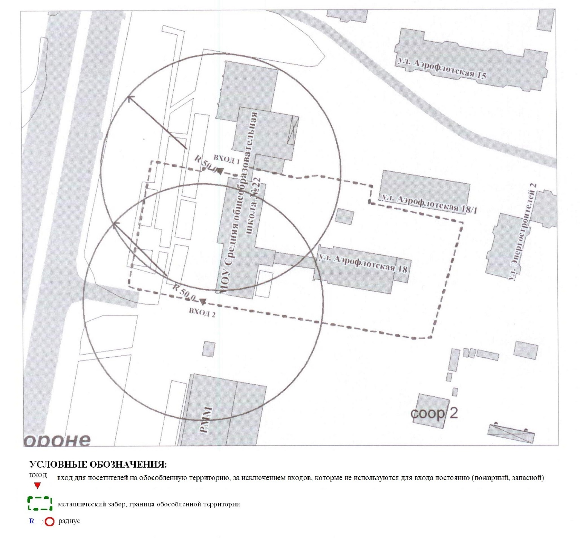

Пояснительная записка
к проекту постановления Администрации города
«О внесении изменений в муниципальный правовой акт»

Контрольным управлением проводится мониторинг организаций, осуществляющих образовательную, медицинскую деятельность, в целях определения границ прилегающих к ним территорий, в том числе с проведением выездных мероприятий. В результате мониторинга установлено следующее:
Постановлением Администрации города от 05.02.2014 № 816 утверждены границы прилегающих территорий, на которых не допускается розничная продажа алкогольной продукции, к следующим организациям:
- муниципальное бюджетное дошкольное образовательное учреждение детский сад общеразвивающего вида с приоритетным осуществлением деятельности по социально-личностному направлению развития детей № 14 «Брусничка», расположенное по адресу: город Сургут, улица Мостостроителей, дом 2/2;
- муниципальное бюджетное дошкольное образовательное учреждение детский сад общеразвивающего вида с приоритетным осуществлением деятельности по социально-личностному направлению развития детей № 47 «Гусельки», расположенное по адресу: город Сургут, улица Дзержинского, дом 2/3;
- муниципальное бюджетное дошкольное образовательное учреждение детский сад общеразвивающего вида с приоритетным осуществлением деятельности по социально-личностному направлению развития детей № 63 «Катюша», расположенное по адресу: город Сургут, улица Островского, дом 36;
- муниципальное бюджетное дошкольное образовательное учреждение детский сад общеразвивающего вида с приоритетным осуществлением деятельности по социально-личностному направлению развития детей № 74 «Филиппок», расположенное по адресу: город Сургут, улица Островского, дом 21/2;
- муниципальное бюджетное дошкольное образовательное учреждение детский сад общеразвивающего вида с приоритетным осуществлением деятельности по социально-личностному направлению развития детей № 90 «Незабудка», расположенное по адресу: город Сургут, проспект Ленина, дом 74/1,
В связи с реорганизацией путем присоединением МБОУ СОШ № 28 к МБОУ СОШ № 22 им. Г.Ф. Пономарева и получением новой лицензии, контрольное управление предлагает внести изменения в постановление Администрации города.

Начальник управления В.И. Яремаченко

Прокопович О.В.
тел. 52-80-60

